附件2：
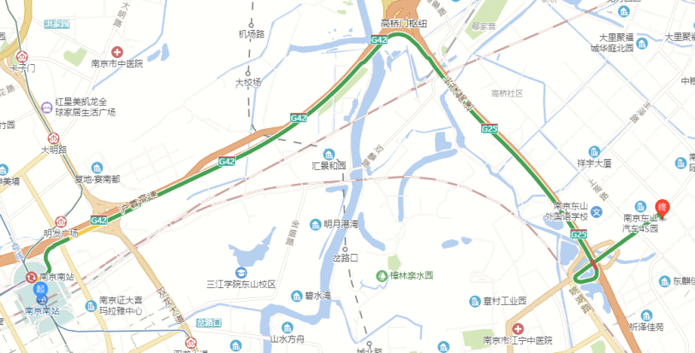

南京南站（火车或汽车）到达南京的嘉宾，车行20分钟至酒店，网约车、出租车35元内；
南京禄口机场（机场）到达南京的嘉宾，可以乘坐S1号线地铁到南京南站，再车行至酒店；
南京站（火车或汽车）到达南京的嘉宾，可以乘坐1号线地铁到南京南站，再车行至酒店。

